Обзор существующих программных средств

В процессе подготовки был проведен анализ схожих систем. В последствии была составлена таблица с анализом похожих решений (см. таблица 1).

Таблица 1 – сравнительная таблица готовых решений

|  |  |  |  |  |  |
| --- | --- | --- | --- | --- | --- |
| Название | Адрес | Основной функционал | «Фишки» | Минусы | Ценовая политика |
| Поиск лидов | Заявки для фрилансеров | @leadsearch_bot | Пользователь может выбрать одну из 15-ти категорий и получить заявки за последние 30 дней.  К заявке прилагается уникальное имя пользователя (username). | При оформлении некоторых тарифов, пользователь получает Lead Search Pack. В них входят шаблоны договоров, стратегий, контент-плана и т.д.  Фильтрация спама.  Ручная модерация сомнительных заявок.  Сообщения из закрытых чатов. | Бот не может получать доступ к закрытым аккаунтам, некоторые заявки не имеют контактов.  Иногда попадаются не соответствующие категории заявки (Предположительно связано с использованием слишком широких по смыслу слов (“поиск”, “ищу”, “специалист”).  Результат выводится в виде html страницы, из-за чего пользователь вынужден вручную собирать все имена пользователей.  Некоторые имена пользователей добавляют лишний символ «@», что делает парсинг немного муторным. | Сервис предоставляет пробные 24 часа в одной категории на выбор. Далее предлагается четыре уровня подписок:   * 1 месяц (одна категория). 890 рублей. * 2 месяца (одна категория). 1390 рублей. * 3 месяца (одна категория). 1690 рублей. * 1 месяц (все категории). 1890 рублей.   Очень часто встречаются скидки и пробные периоды использования. |
| LeadScanner | @LeadScan_Bot | Пользователь сам назначает чаты и ключевые слова. Имеется возможность добавить исключающие слова. Дальнейший функционал выявить не удалось (см. ценовую политику). | Возможность подключать бота к команде до 6-ти пользователей (зависит от подписки). | Высокие цены на подписку, нет возможности проверить работоспособность без оплаты, необходимость в ручном заполнении ключевых слов и чатов. | Сервис не предоставляет никаких пробных периодов.  Существует 4 версии подписки.  1) Фрилансер. 1 пользователь, 5 чатов, 50 чатов, нет переноса подписки на другой аккаунт.  Варианты по времени:   * 1 месяц. 990 рублей. * 3 месяца. 2700 рублей. * 6 месяцев. 5050 рублей.   2) Стартап. До 2-х пользователей, 10 чатов, 100 ключевых слов, есть перенос подписки на другой аккаунт.  Варианты по времени:   * 1 месяц. 1990 рублей. * 3 месяца. 5400 рублей.   3) Стандарт. До 4-х пользователей, 20 чатов, 200 ключевых слов, есть перенос подписки на другой аккаунт.  Варианты по времени:   * 1 месяц. 4990 рублей. * 3 месяца. 13500 рублей. * 6 месяцев. 25450 рублей.   4) Компания. До 6-ти пользователей, 50 чатов, 300 ключевых слов, есть перенос подписки на другой аккаунт.  Варианты по времени:   * 1 месяц. 9990 рублей. * 3 месяца. 27000 рублей. * 6 месяцев. 50950 рублей. |
| LeadFind | @TeleSkan_bot | Представляет из себя сайт с готовой базой групп и откликов. Имеется функция ручного добавления чатов и ключевых слов. Имеется бесплатная база лидов из нескольких разделов.  Зарегистрированным пользователям доступна функция ручного добавления групп и ключевых слов. После сохранения фильтра, пользователь подключается к боту, который время от времени будет выдавать объявления | Получение новых объявлений в режиме реального времени. | Необходимость ручной настройки сервиса для адекватной работы. Большая часть готовой базы сообщений просрочена на 120 и более дней. | Сервис бесплатный, либо имеет «условно бесплатный» статус. |
| Парсер чатов | @spider_parser_bot | Сервис предоставляет доступ к небольшому каталогу чатов, которые собираются из различных сообществ. Сообщение состоит из: ссылка на источник, ссылка на найденное сообщение, username, сам текст сообщения. | Особых отличий не выявлено, просто парсер. | Необходимость парсить итоговый результат для сбора в базу данных. | Присутствует бесплатный единоразовый доступ к чатам на 3 дня. Далее – подписка на 1 месяц в 1 категории. Стоимость подписки 300 USDT или 24237 рублей. |
| GrabilBot | @GrabilBot | Пользователь может добавлять чаты и каналы, а также настраивать ключевые слова или слова исключения. После этого бот начнет чтение данного аккаунта и будет выводить все подходящие уведомления. | Имеется возможность добавить своего бота для автоматического ответа на найденные уведомления. | Нужда в ручной настройке и добавлении групп и чатов.  Неудобство бота. | Имеется бесплатный пробный период на 3 дня.  Имеется три тарифа:   * Базовый. 1 месяц. Максимум 10 чатов/каналов. 500 рублей. * Продвинутый. 1 месяц. Максимум 25 чатов/каналов. 1000 рублей. * Максимальный. 1 месяц. Максимум 100 чатов/каналов. 1500 рублей. |

Все представленные выше решения не обладают должным удобством, присущим информационным системам. Они представляют из себя ботов в Telegram, что не позволяет комфортно пользоваться данными системами.

Данные решения часто выдают неверные или смежные запросы, которые просто подходят по ключевым словам (см. рис. 1).

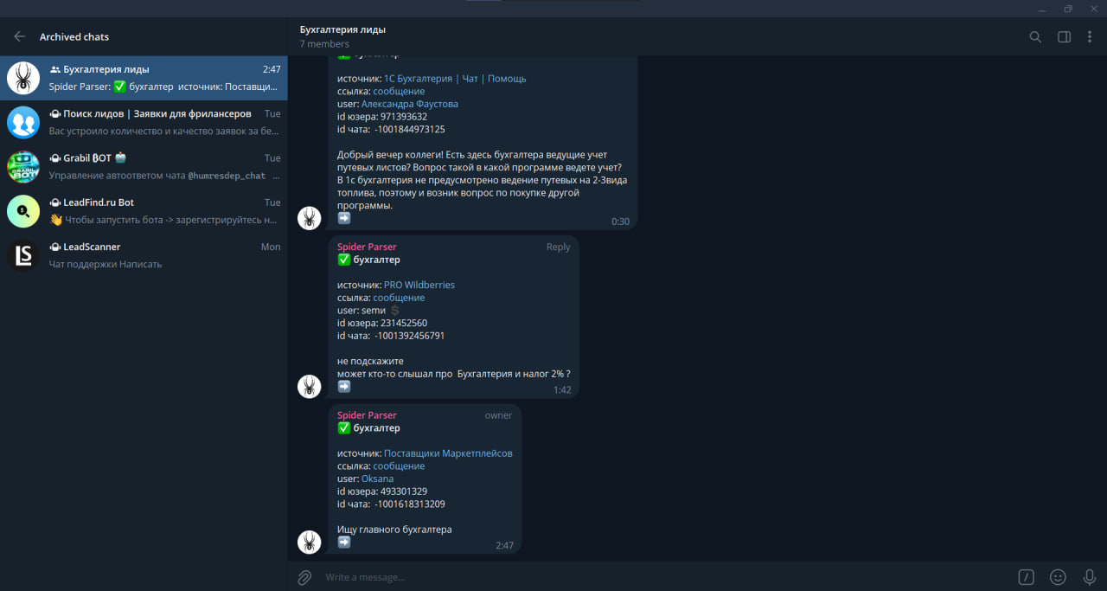

Рисунок 1 – Пример работы одной из систем

Использование NLP алгоритмов сможет избежать подобных неточностей, позволяя повысить качество передаваемых лидов.